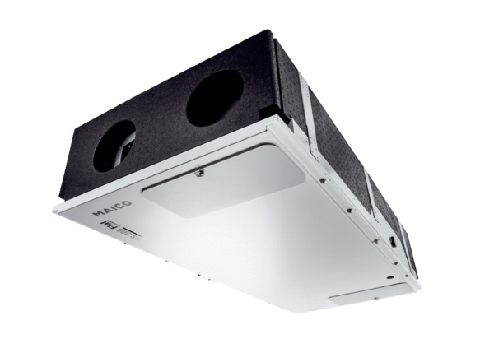Központi szellőztető készülék WS 300 Flat BLCsomagolási egység: 1 darabVálaszték: K
Termékszám: 0095.0143Gyártó: MAICO

